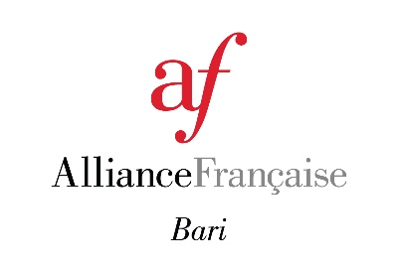

Ateliers pédagogiques FLE
Fabienne Gallon
Hachette FLE

Giovedì 14 marzo 2019
Ore 16-19

SCHEDA DI PARTECIPAZIONE

Cognome…………………………………Nome………………………………………………………………

Docente di lingua francese presso………………………………………………………………………………

Residente ………………………………………………………………………………………………………

Città…………………………………………Provincia……………….………………………………………

Telefono…………………………………………………………………………………………………………

E-mail…………………………………………………………………………………………………………

chiede di partecipare agli ateliers pedagogici

Atelier n° 1 - La pédagogie de la coopération

Atelier n°2 - La neuroplasticité du cerveau expliquée à nos élèves !

Autorizzo l’Alliance française di Bari nonché le case editrici Hachette e La Scuola, coorganizzatori dell’evento, al trattamento dei miei dati personali ai sensi del D.Lgs. 196 del 3 giugno 2003 e del GDPR (Regolamento UE 2016/679).
N.B. La mancata accettazione impedisce la registrazione dell’iscrizione

Si prega di inviare la scheda di partecipazione tramite fax o posta elettronica a:

Alliance Française
Via Marchese di Montrone, 39
Tel./Fax 080.5210017
e.mail: info@afbari.it

Data……………………………………. Firma………………………………………………….

